Cài Icinga Package Repositories

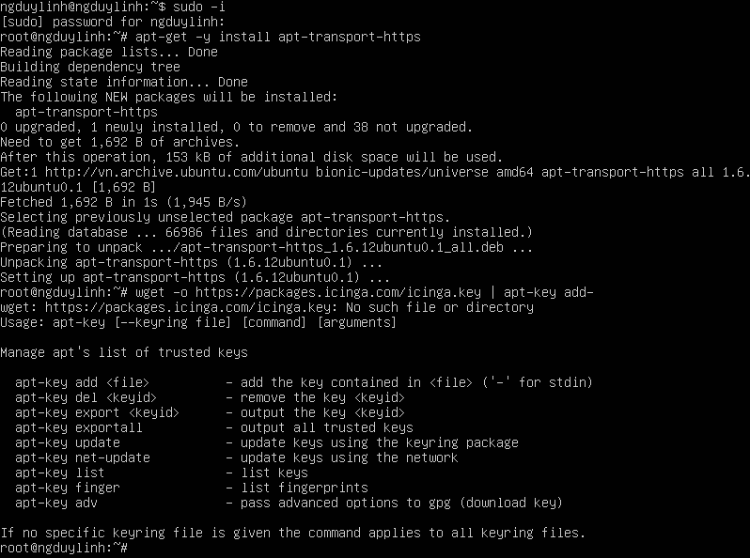





Cài đặt Icinga 2



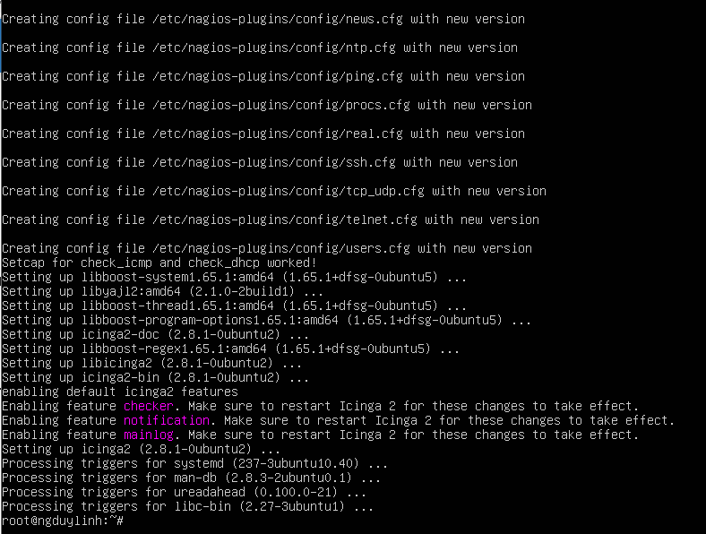

xác minh rằng các tính năng này được bật



Thiết lập Icinga 2 Check Plugins



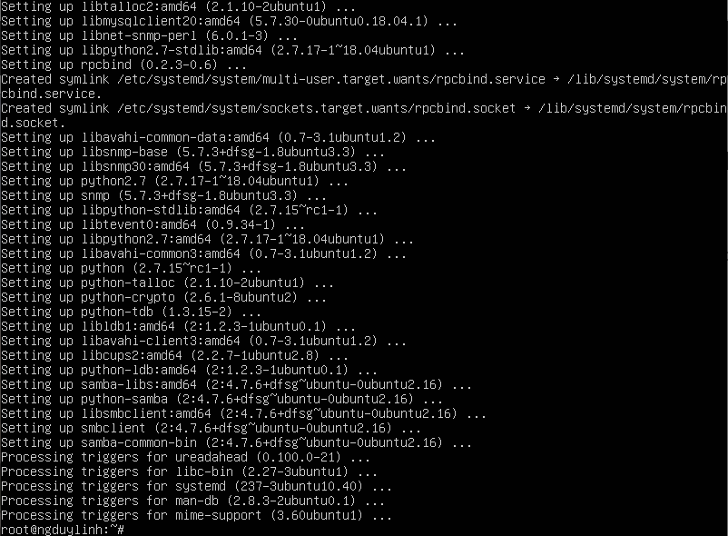

Chạy Icinga 2

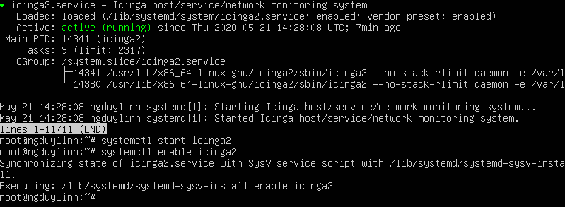

Cấu hình DB IDO MySQL

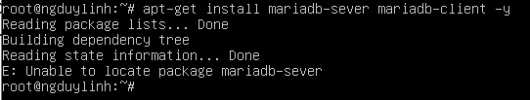

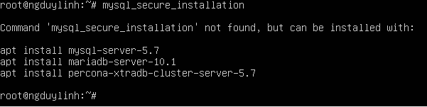

Cài đặt các mô-đun IDO cho MySQL



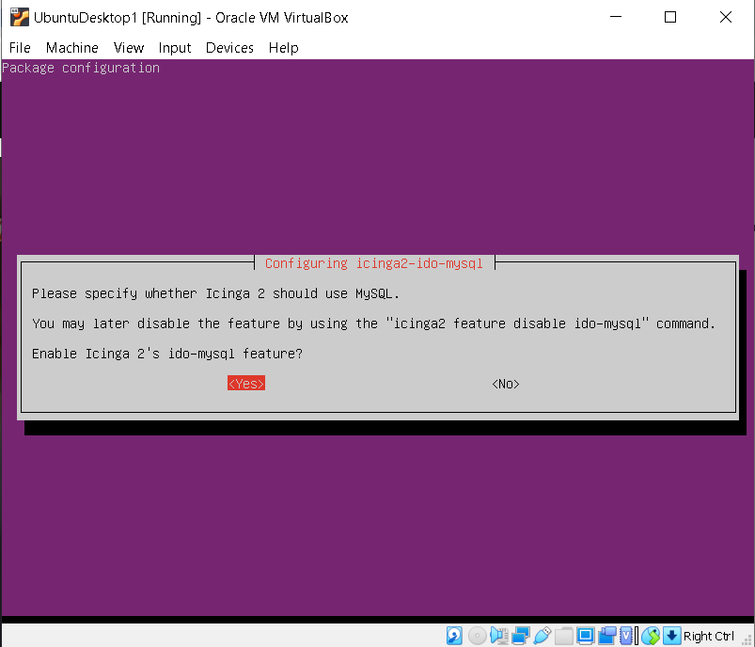

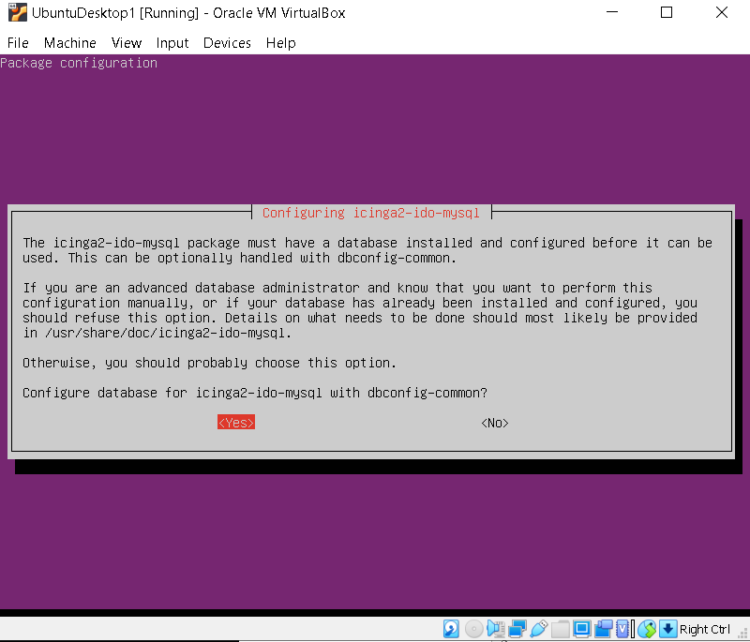

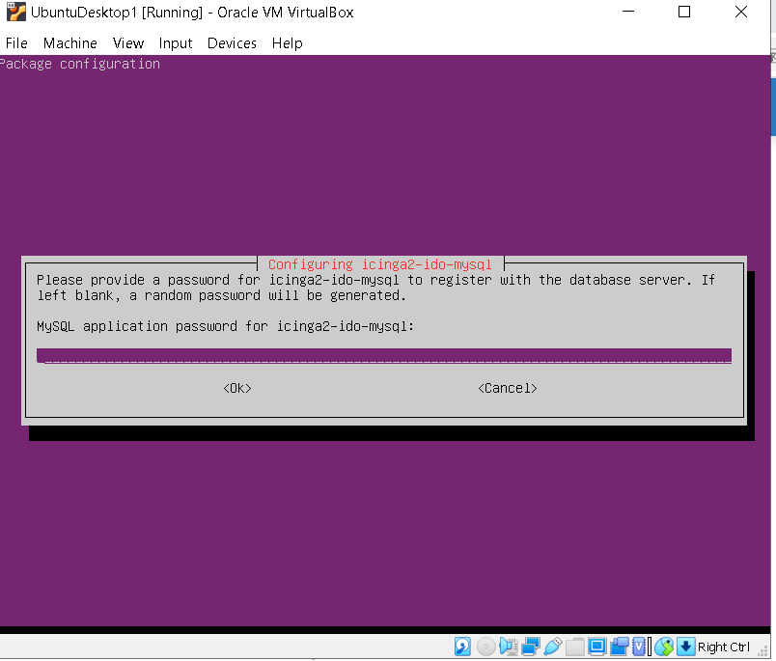

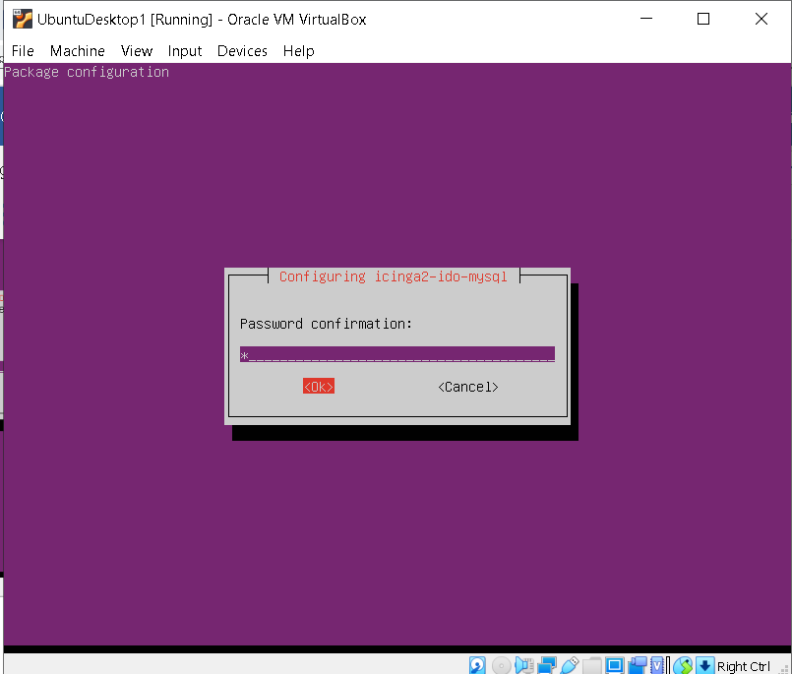

Kích hoạt tính năng IDO MySQL





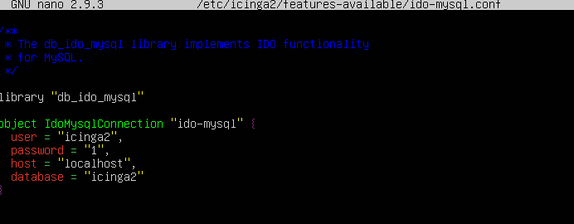



Cài đặt Icinga Web 2



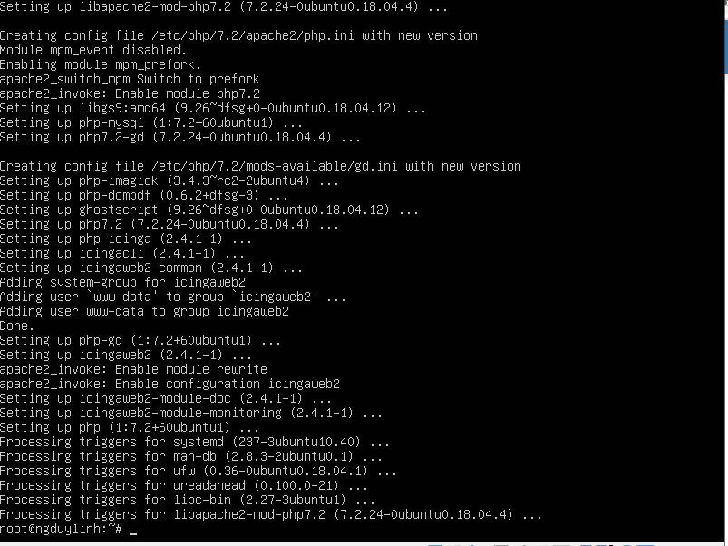

Đặt múi giờ

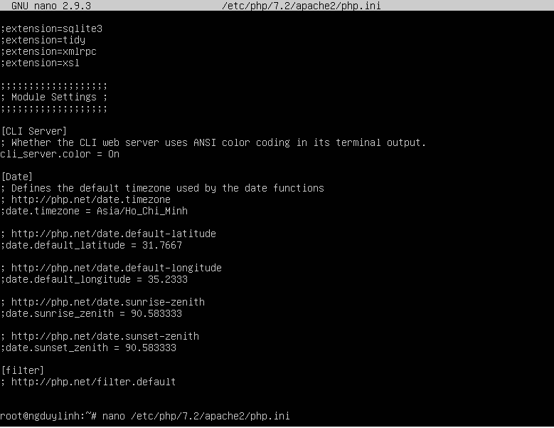



Thiết lập Icinga Web 2



Truy cập icinga web 2 bằng url, http: // <ip-of-icinga-server> / icingaweb2 / setup

Điền token vừa tạo

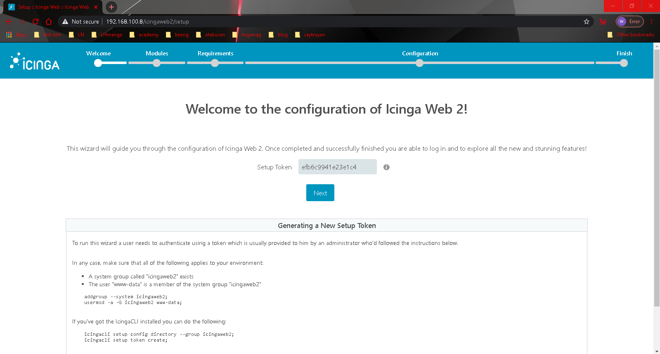

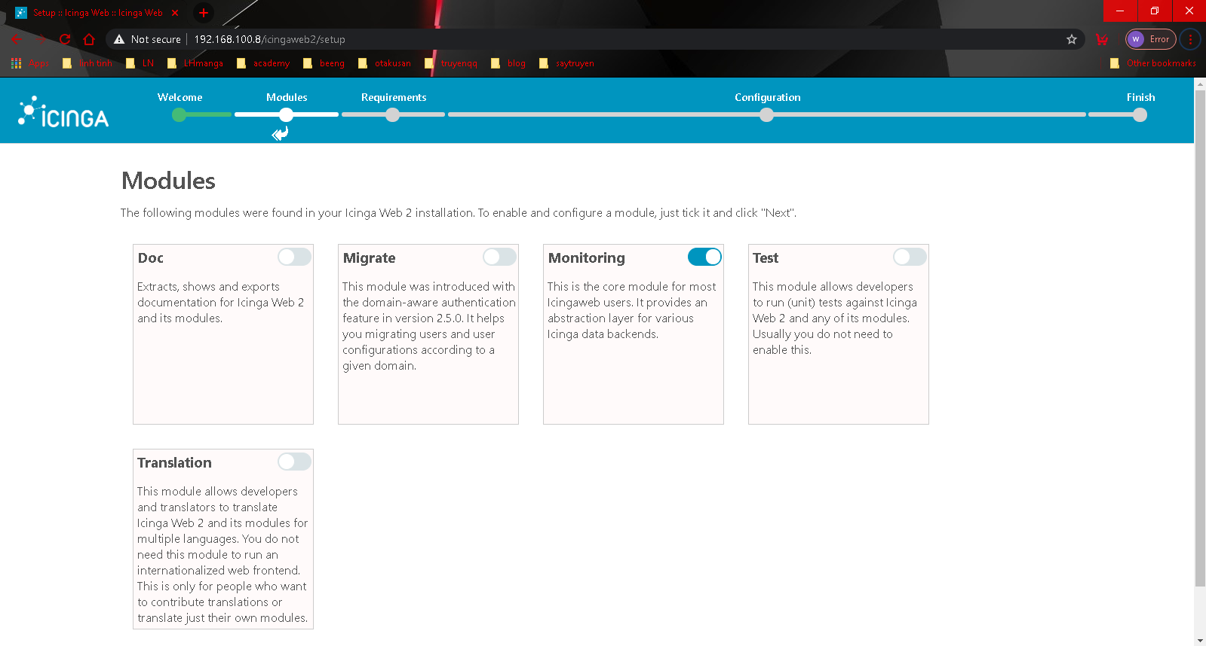

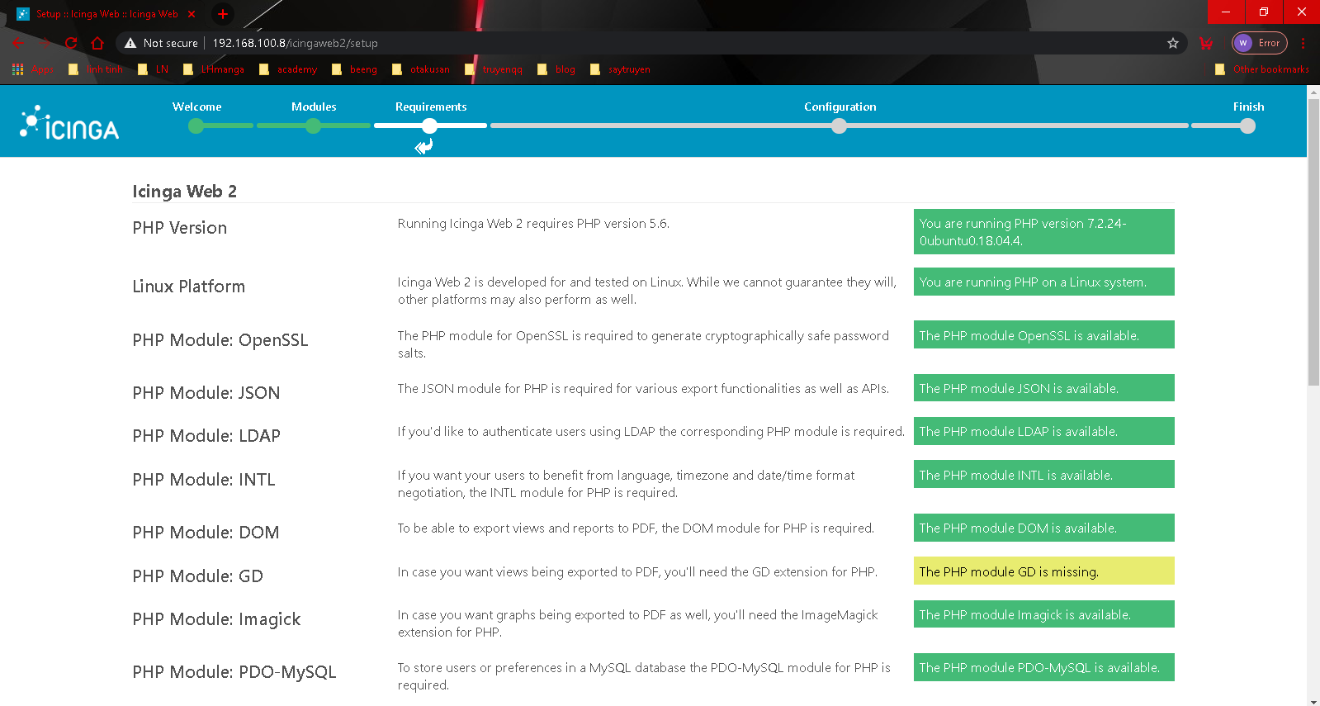

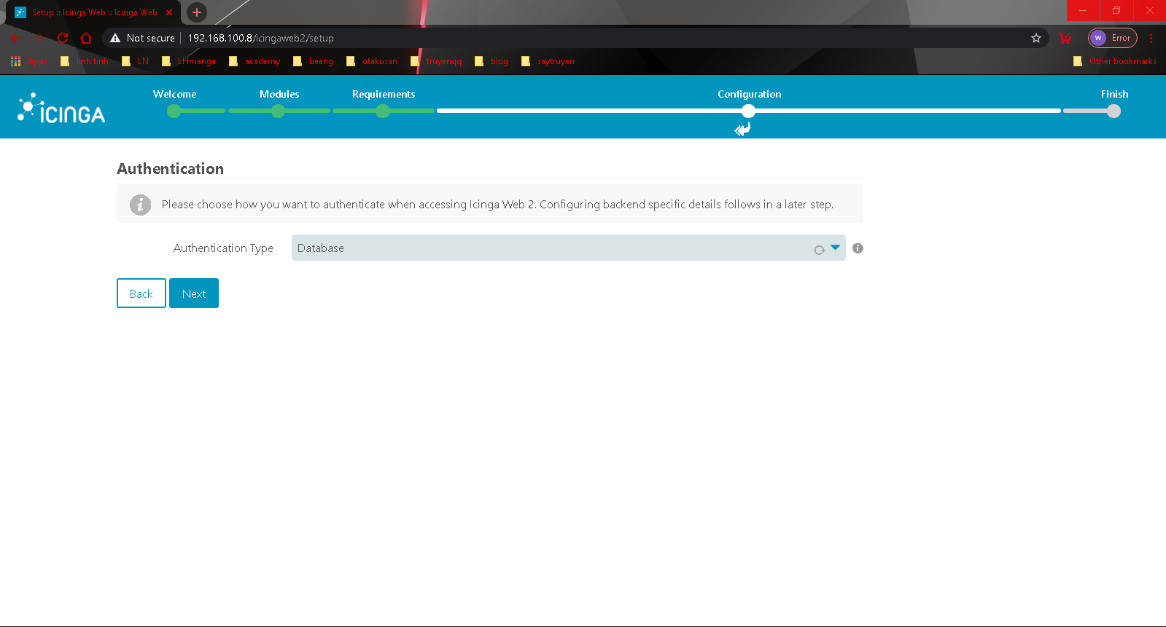

Trước khi sang bước tiếp theo. Tạo database :

**mysql -u root –p**

**create database icingawebusers;**

**grant all privileges on icingawebusers.* to icingaadmin@localhost identified by '1';**

Icingawebusers : tên database

Icingaadmin : tên user

Password : 1

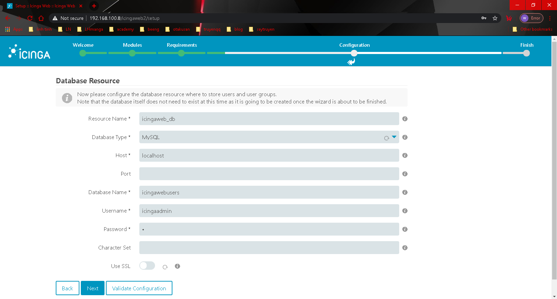

Xác thực Backend name. Next để chọn mặc định

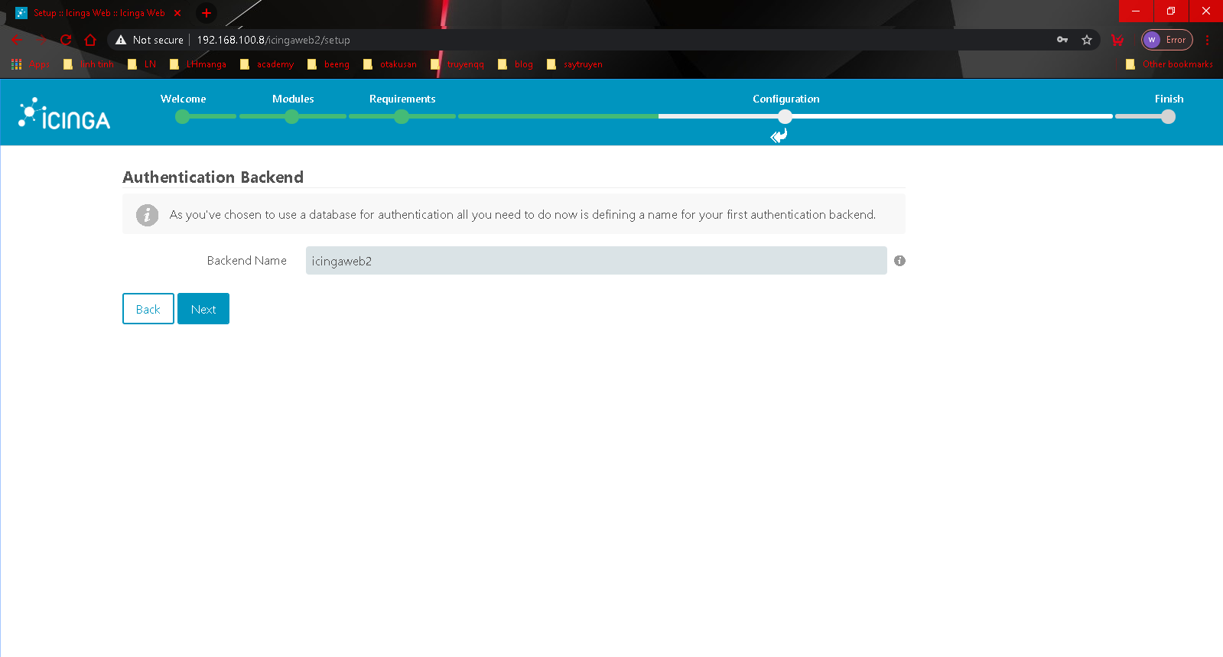

Tạo tài khoản người quản trị

**Username : admin**

**Password : root**

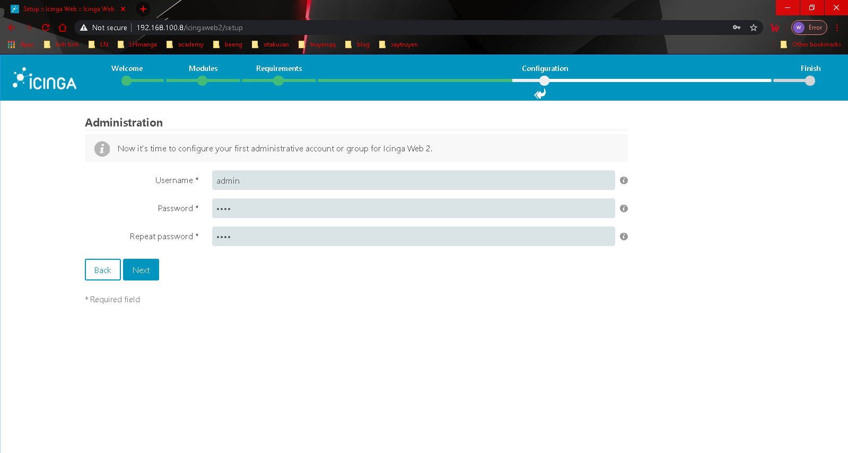

Bước tiếp theo là cấu hình ứng dụng

Bước này chúng ta có thể chọn Next để cấu hình mặc định

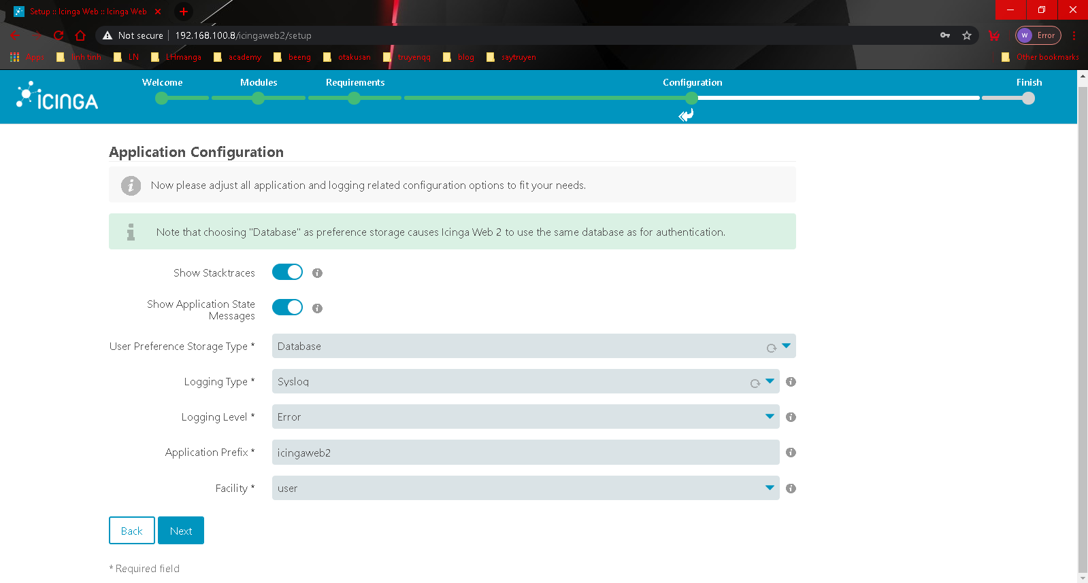

Chúng ta đã cấu hình xong icingawweb2

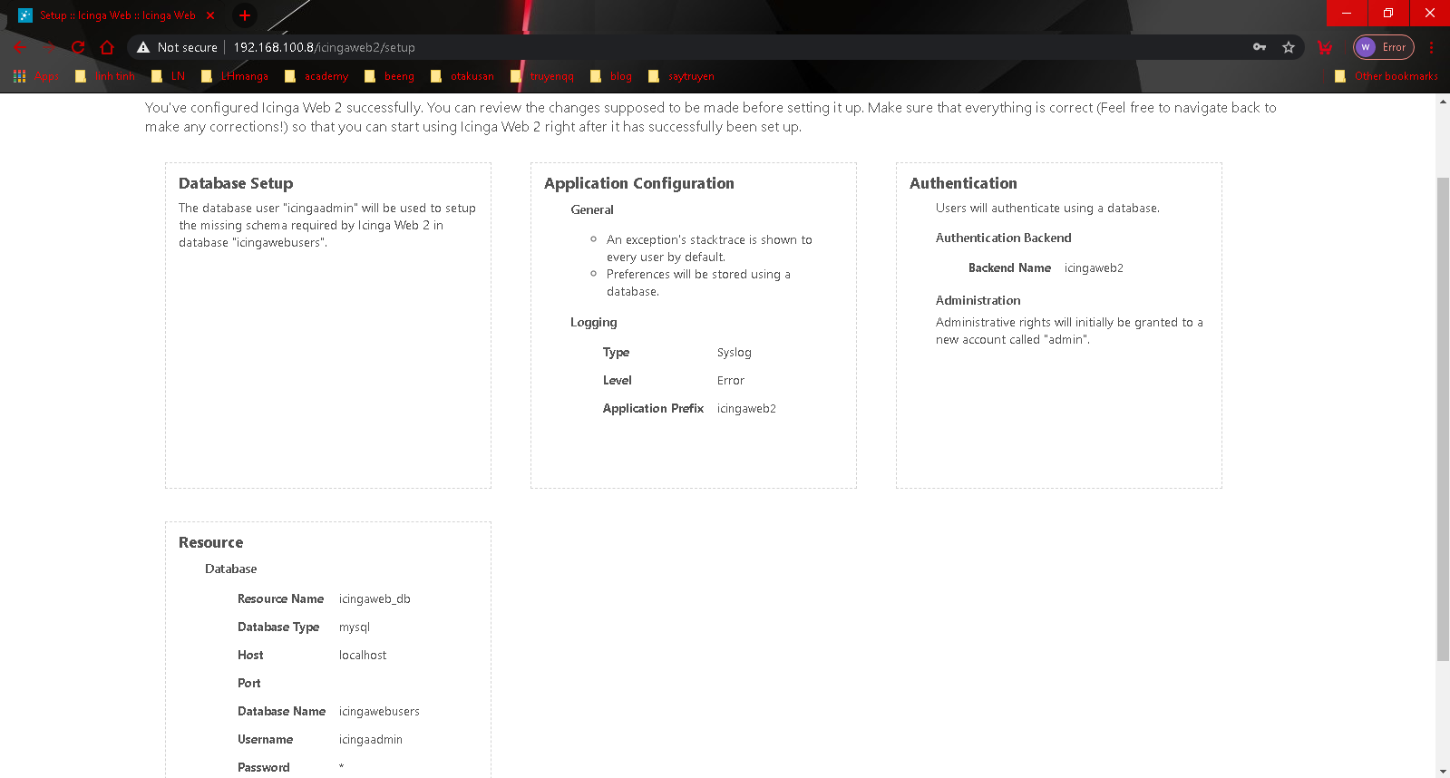

Tiếp theo chúng ta sẽ cấu hình module giám sát

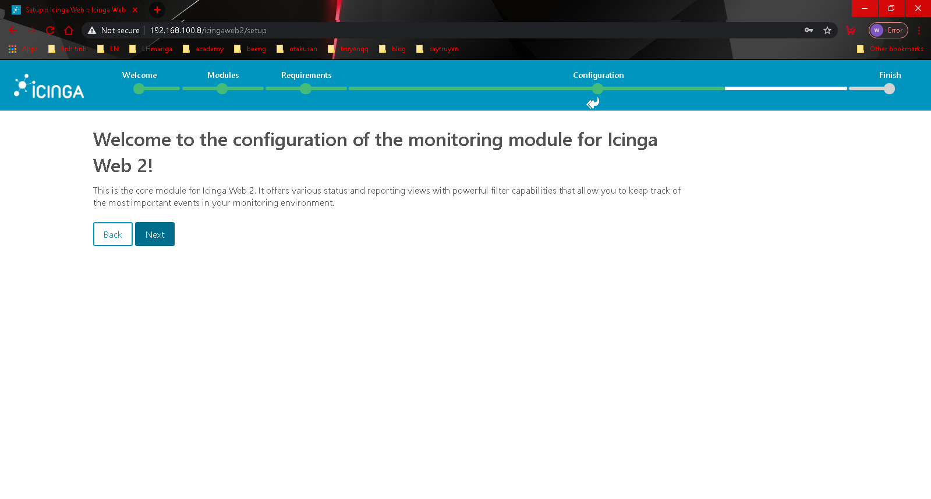

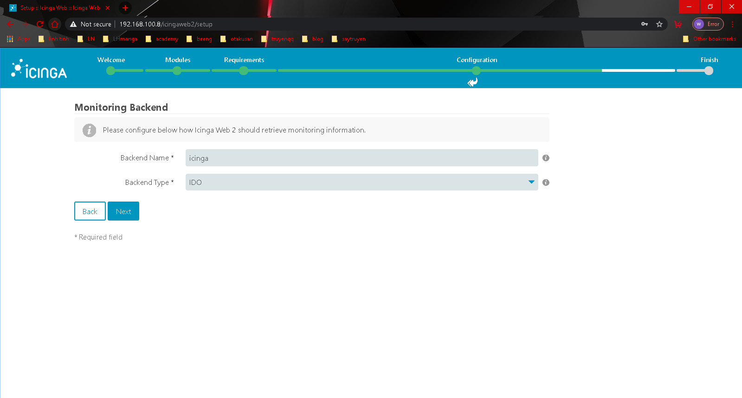

Ở trang **Monitoring IDO Resource** chúng ta điền thông tin databasename, username và password như đã tạo trong lúc cài đặt icinga

**Sử dụng cú pháp sau để kiểm tra lại:**

**# less /etc/icinga2/features-available/ido-mysql.conf**

**Sử dụng nano để chỉnh sửa file**

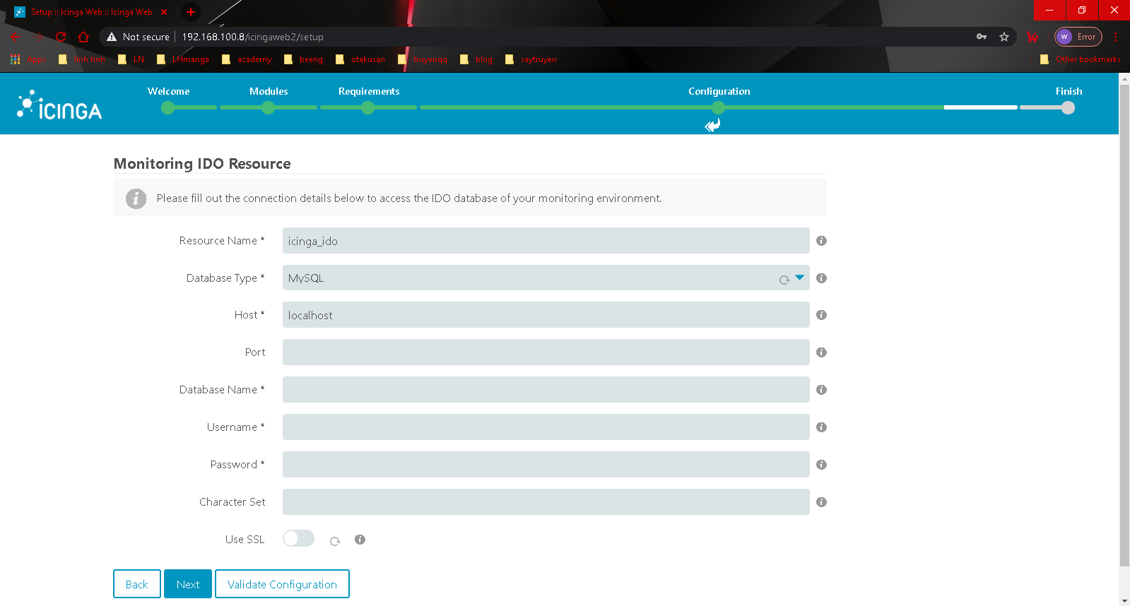

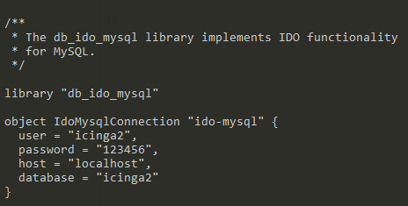

Ở **Command Transport** chúng ta để host là localhost

Dùng **icinga2 api setup**

Để cài API

Sử dụng : **less /etc/icinga2/conf.d/api-users.conf**

Để kiểm tra username và pass

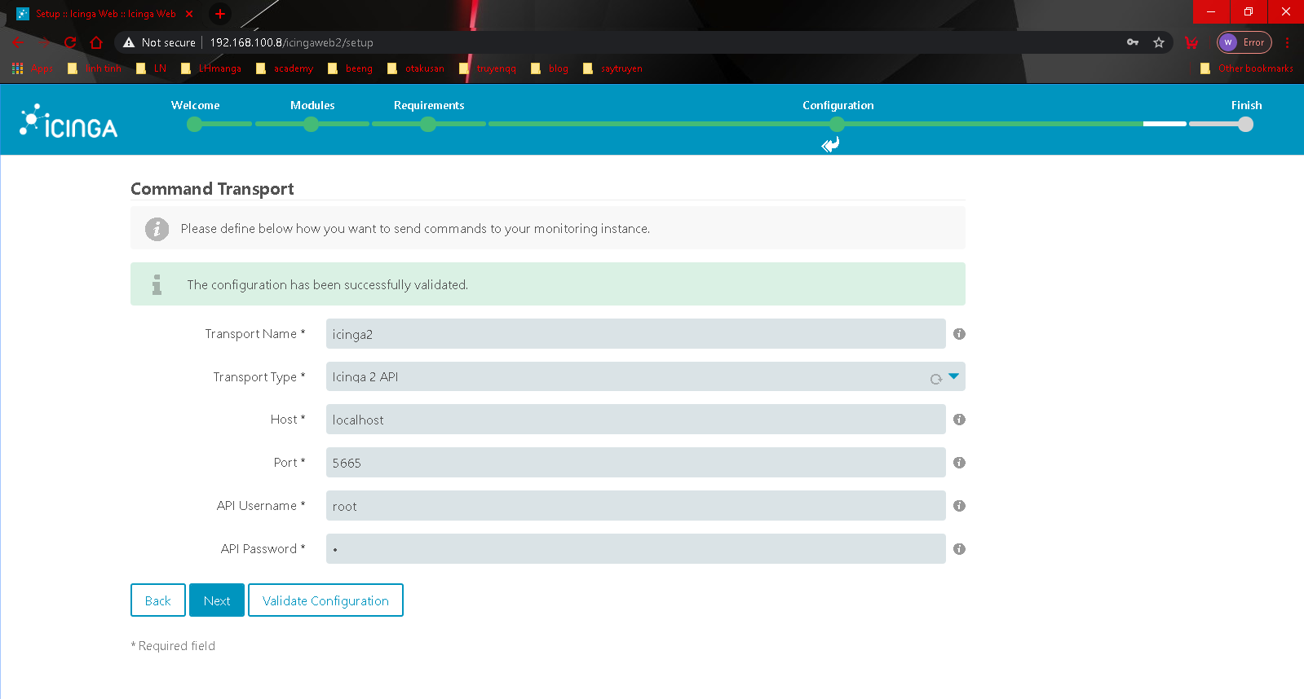

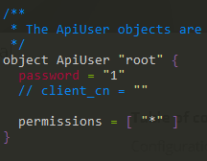

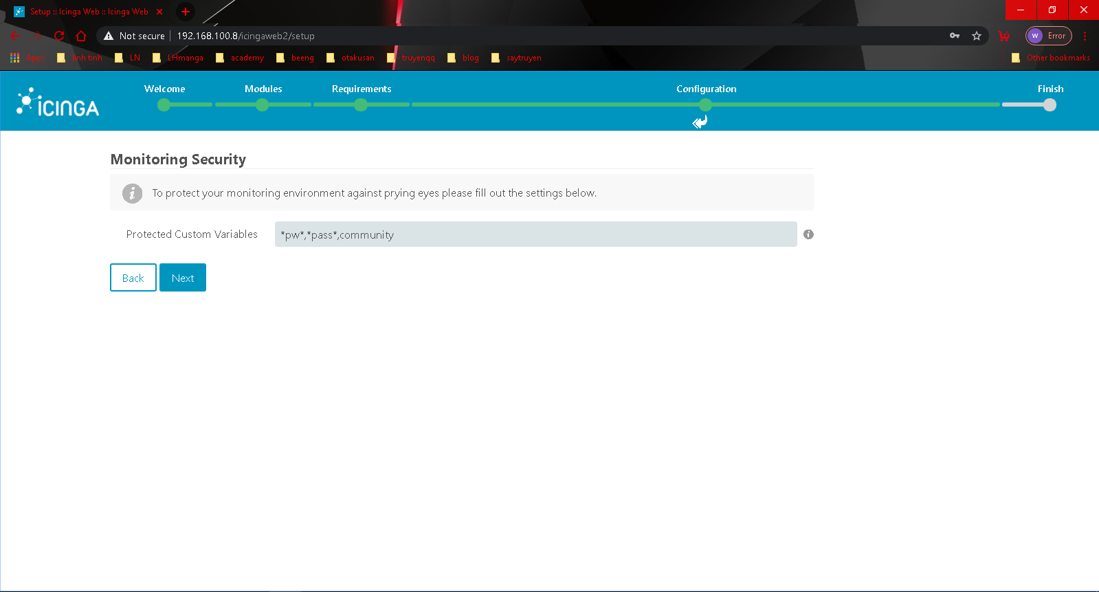

Đã cấu hình thành công module giám sát

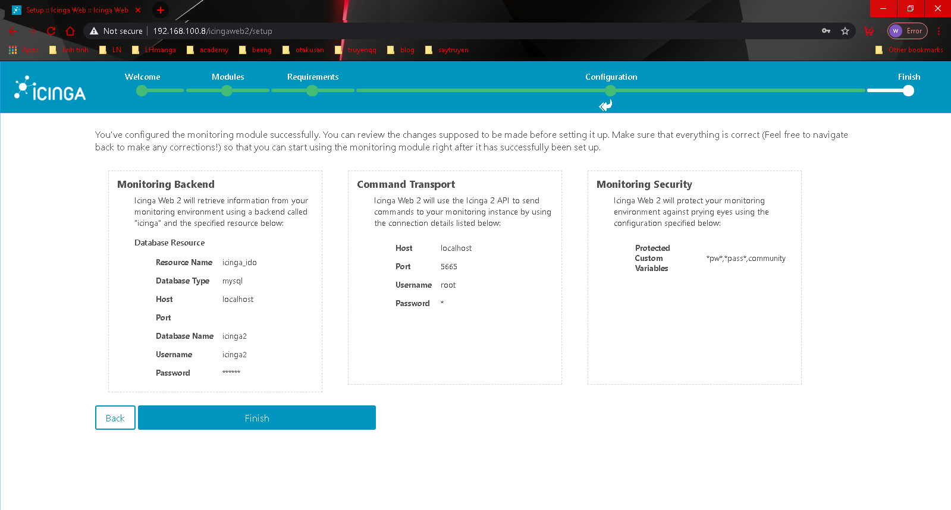

Icingaweb2 đã cài đặt thành công

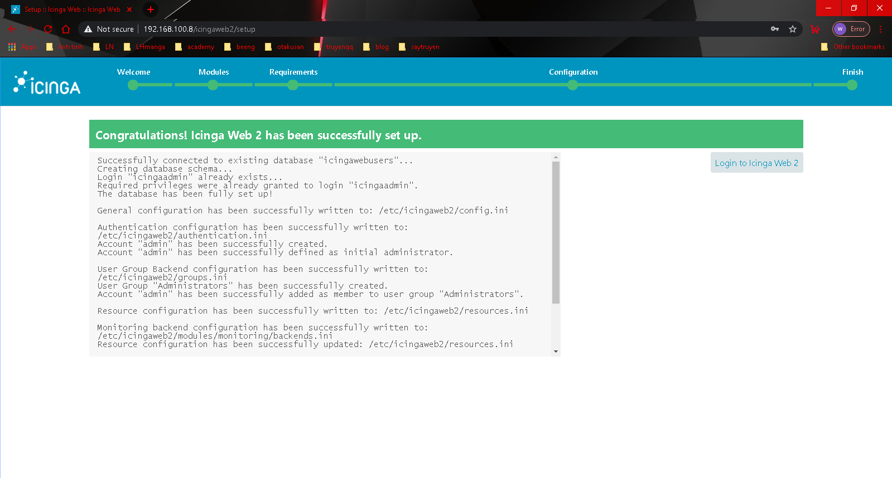

Login bằng tài khoản quản trị đã tạo ở trên

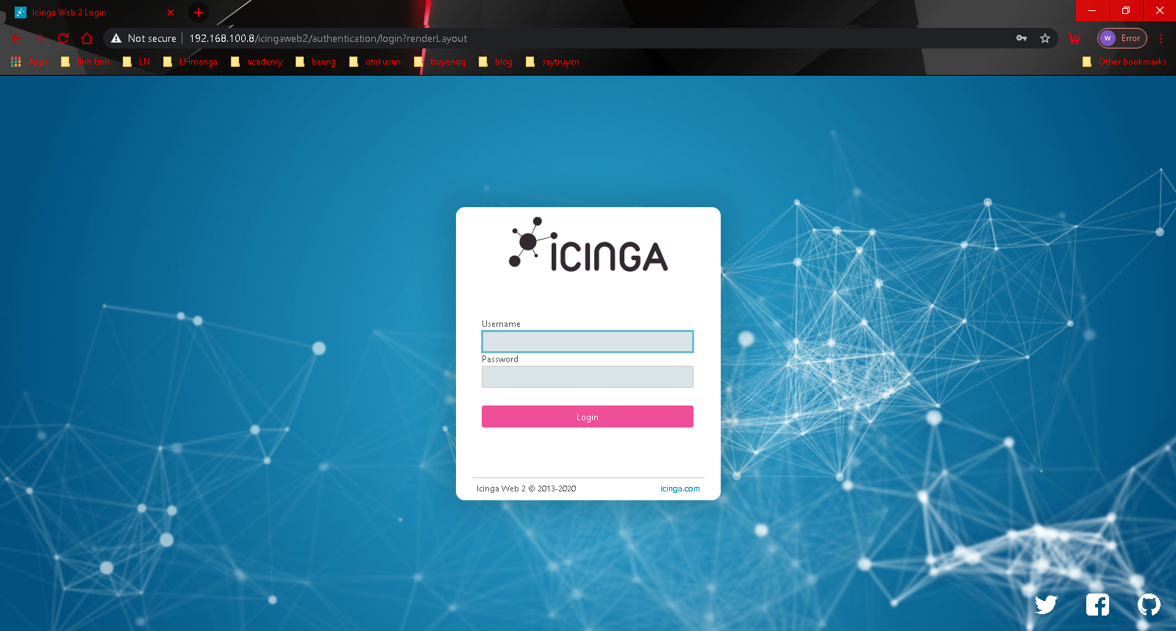

Giao diện sau khi đăng nhập

